¿Qué dos órdenes religiosas existen?

Órdenes Mendicantes y Órdenes Monásticas.

Nombra tres elementos constructivos junto a su imagen.

1. 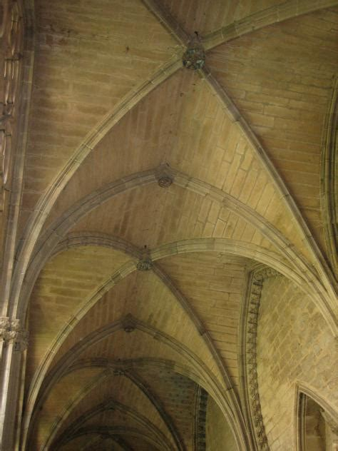Arcos

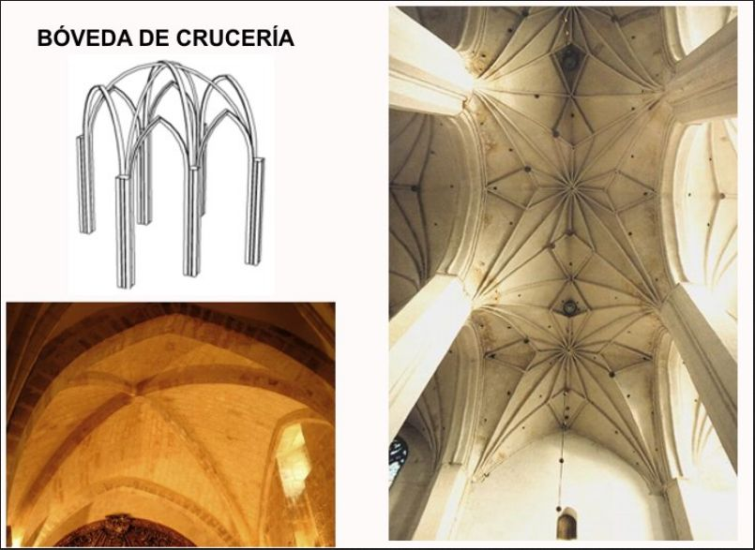

1. Cubiertas Estrelladas.
2. 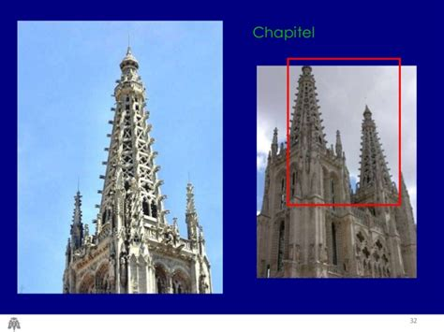Chapitel Góticos.

Nombra dos soportes sobre los que se pintaba.

Madera y pergaminos.